JURNAL TEKNIK ELEKTRO
Vol. 1 No. 1 (2023) pp: 31-26
P-ISSN: 2580-8125, e-ISSN: 2615-8175
jTE

RANCANG BANGUN KULKAS PORTABLE MENGGUNAKAN
TERMOELEKTRIK DAN THERMOSTAT SEBAGAI SENSOR SUHU

Fajar Gumilang¹, Ilham Pratama². Bayu Purnomo³. Akhmad Kurniawan⁴

Program Studi Teknik Elektro, Fakultas Teknik, Universitas Muhammadiyah Tangerang

fajar.gumilang86@gmail.com ilhampratama.elektro@ft-umt.ac.id rifkyawalludin@gmail.com

Abstrak
Pemanasan global yang dialami saat ini sangat memprihatinkan sehingga manusia berlomba lomba dalam membuat alat atau mengimprove sebuah alat pendingin yang dapat menghadapi suhu panas seperti pembuatan sebuah kulkas portabel yang mudah dibawa ke mana saja untuk mendinginkan sebuah air. Kulkas yang didesain dengan menggunakan sebuah termoelektrik, heatsink, kipas dan motor pompa sebagai komponen utama . Untuk membaca suhu sebuah kulkas portabel menggunakan thermostat sebagai pengukuran temperatur ruangan. Dengan ini sistem sudah menjadikan sebuah kulkas dengan fungsional portabel bisa dibawa kemana saja.Pengujian kulkas portabel dilakukan 3 kali dengan menggunakan beban dan tidak menggunakan beban. suhu yang dicapai saat tidak ada beban yaitu 15.8 °C, yang menggunakan beban air 320 ml yaitu 20.0 °C, dan beban 640 ml yaitu 21.5 °C yang masing masing diuji coba selama 1 jam. Ini menyatakan bahwasanya kulkas portabel yang berbasis termoelektrik dapat menurunkan suhu yang signifikan jika diberi rentan waktu yang lama dan dapat dibawa kemana saja.

Kata kunci :Termoelektrik, Kulkas Portabel, Water Block, Thermostat.

- PENDAHULUAN
Pada era globalisasi saat ini suhu udara dan pemanasan global sangat memperihatinkan. Di mana suhu diberbagai macam negara mencapai suhu ekstremnya, yang mana suhu udara melebihi dari suhu biasanya. Ini berdampak ketidak nyamannya dalam beraktivitas dan memudahkan manusia mengalami dehidrasi. faktor ini membuat manusia berlomba lomba dalam melakukan improvement teknologi dengan sistem pendinginan yang berupa sebuah alat seperti Air Conditioning (AC), Dispenser, dan Kulkas. Dalam manusia menciptakan alat pendingin, memungkinkan manusia mempunyai salah satu dari alat pendingin tersebut seperti kulkas. Kulkas adalah sebagai alat pendingin makanan dan minuman, alat ini tidak hanya bertugas untuk menyimpan makanan kulkas, juga bertugas untuk pengawetan bahan makanan yang membuat mikroorganisme tidak dapat menyebar.
Alat pendingin sendiri seperti kulkas menggunakan sebuah sistem refrigan, yaitu fluida cair yang mengubah suhu udara yang tinggi menjadi rendah dan memindahkan kalor ruangan menjadi dingin. Akan tetapi refrigan memiliki komposisi zat kimia yang berbahaya yaitu CFC (Chlorofluorocarbon), yang mana ketika mengalami kebocoran pada pipa yang bisa memasuki ke dalam ruangan kulkas ataupun tercemar di udara sehingga manusia menghirupnya yang mengakibatkan keracunan terhadap CFC (Chlorofluorocarbon). Tidak hanya itu sistem pendingin refrigan tidak ada yang didesain untuk bisa dibawa kemana saja, Dikarnakan desain menggunakan refrigan fluida sangat tidak fleksibel untuk dibawa ke mana saja, beban yang begitu berat dan terlalu besar. Untuk menggantikan sistem refrigasi fluida yang dapat dibawa ke mana saja pada kulkas yaitu menggunakan sistem thermoelektrik.
ermoelektrik merupakan salah satu alternatif teknologi pendingin selain kompresi uap yang menggunakan sebuah refrigeran. Bila pada pendingin kompresi uap terjadi mekanisme aliran fluida dan perubahan siklus, lain halnya dengan pendingin termoelektrik yang langsung mengonversi arus listrik menjadi perbedaan temperatur. Karena tidak menggunakan refrigeran dan aliran fluida, pendingin termoelektrik lebih ramah lingkungan, desainnya lebih sederhana dan perawatannya lebih mudah dengan umur pakai yang cukup lama. Berbeda dengan menggunaka refrigan fluida
Penulis akan membuat sebuah prototype alat pendingin kulkas menggunakan sebuah sistem termoelektrik yang membuat sebuah pendingin menggunakan termoelektrik peltier dan thermostat sebagai pembaca suhu dan juga mudah dibawa ke mana saja. Dari latar belakang tersebut dapat disimpulkan idenfikasi masalah tersebut adalah Tidak adanya alat pendingin yang bisa dibawa ke mana saja, Belum ada teknologi alternativ untuk kulkas selain menggunakan refrigerant.

- METODOLOGI PENELITIAN

Proses perakitan pendingin berbasis thermo electric cooling dilakukan menggunakan 2 buah TEC tipe TEC1-12706. Rangkaian sambungan untuk 2 buah thermoelectric cooling menggunakan sambungan paralel, dimana untuk menjaga tegangan agar tercapai secara maksimal. Heatsink dan fan (kipas angin) dipasang pada bagian sisi dingin dengan menggunakan pasta sebagai perekat sekaligus media untuk memaksimalkan pendinginan sedangkang untuk mengurangi sebuah panas dari heatsink menggunakan sebuah water blok yang dialiri air sebagai menghilangkan sebuah panas untuk desain sebuah alat mengguanakan sebuah ducting PU untuk mempertahankan sebuah suhu dingin yang ada di dalamnya.

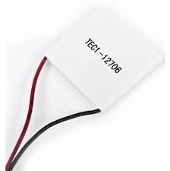
Gambar 1 1 Termoelektrik

Pada design rancang bangunan alat di atas terdapat sebuah gambar yang di design menggunakan sebuah software solidwork sebagai gambaran pembuatan bangunan untuk memudahkan pembuatan. Berikut adalah sebuah spesifikasi alat alat. Design bangunan cover di atas menggunakan sebuah ducting PU (Polyurethane) dengan ukuran Panjang x Lebar x tinggi adalah 22cm x 19cm x 14cm dengan ketebalan 2cm, Heatsink yang digunakan menggunakan bahan aluminium dengan ukuran Panjang x Lebar x tinggi = 7cm x 4cm x 2cm,kipas komputer yang digunakan yaitu 3 pcs dengan tegangan 12v dimana 1 dari 4 kipas berbeda ukuran berikut ukuran pertama 4cm x 4cm sebagai pendigin dalam ruangan sedangakan ukuran kedua 7cm x 7cm sebagai menurunkan suhu yang air dalam penampungan, Termoelektrik dengan menggunakan sebuah peltier TECI 12706 yang mana tegangan 12 volt 10 ampare dengan ukuran 4cm x 4cm. sisi dingin pada modul TECI 12707 dan sisi panas berada di sisi lainnya , Water block dengan bahan aluminium dengan ukuran P x L adalah 8 cm x 4 cm dengan inier 5 mm dan outer 8 mm lubang masuk air dan keluar, Motor pompa dengan menggunakan tegangan 12 volt yang flow ratenya 1.5-2 L/min.

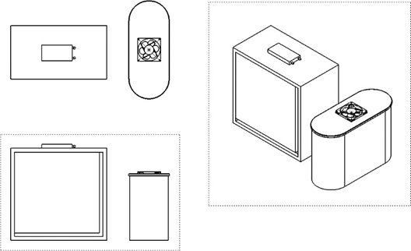
Gambar 1 2 Desain Alat

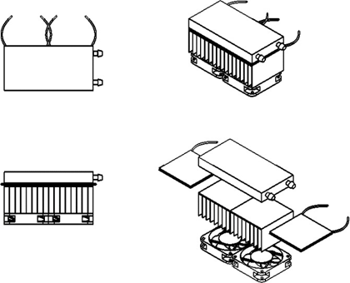
Gambar 1 3 Desain Alat

Cara kerja diatas adalah ketika thermostat membaca suhu udara yang ada di dalam ruangan kurang dari set point maka thermostat akan memerintahkan untuk memberi tegangan sehingga thermoelektrik dan kipas berkerja untuk memindahkan kalor yang ada di dalam ruangan sedangkan ketika suhu udara didalam ruangan melebihi set point makan ouput dari thermostat akan terputus sampai suhu didalam ruangan kurang dari set poin yang membuat termoelektrik dan kipas nya menyala kembali.

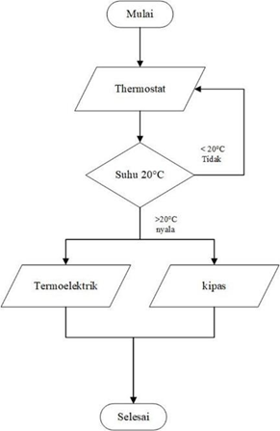

Gambar 1 4 Flow Chart

- HASIL DAN PEMBAHASAN
Pengujian di dalam ruangan bertujuan untuk mendinginkan beban yang ada di dalam ruangan, mengetahui temperatur perpindahan kalor yang terjadi di dalam ruangan hingga mencapai suhu terendah yang dicapai. Pengujian ini menaruhkan sisi heatsink yang sudah ditempelkan oleh sisi dingin peltier di dalam ruangan hingga dibantu oleh kipas untuk mempercepat perpindahan kalornya dengan ditaruh termostat di luar dan termistor di dalam ruangan sebagai membaca temperatur di dalam ruangan yang dibaca lalu ditampilkan oleh display thermostat. Dalam pengujian alat dilakukan 3 kali pengujian, dari sekali Pengujian waktu yang ditempuh untuk melakukan pengujian yaitu 1 jam dan setiap per 5 menit melakukan pengambilan data.

3.1 Pengujian Pertama

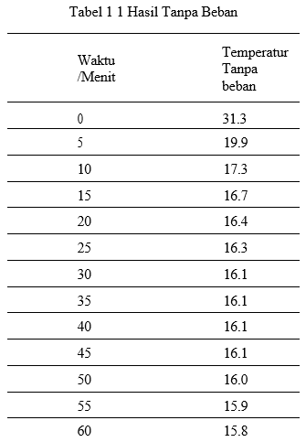
( Dokumen Pribadi )

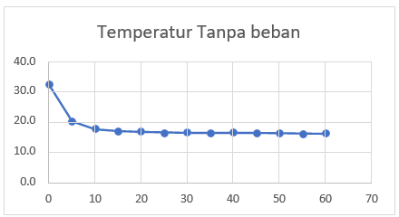
Grafik 1.1. Hasil Tanpa Beban
( Dokumen Pribadi )
Pengujian pertama dapat dilihat bahwasanya selama 60 menit uji coba mengalami penurunan drastis dari 10 menit pertama dan 40 menit selanjutnya mengalami yang tidak signifikan hingga tercapai 𝑇1 15.8 °C dari 31.3 °C 𝑇0 ketika tidak ada beban. yang berarti kalo dilihat tabel di atas ∆𝑇 pada suhu ruangan yang tidak ada beban yaitu 15.5.

Tabel Pengujian Temperature Menggunakan Beban 320 ml
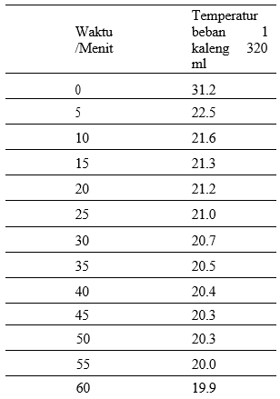
( Dokumen Pribadi )

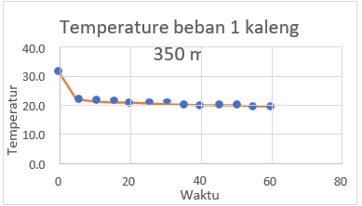
Grafik 1.2. Diagram Beban 350 ml

Pengujian kedua dapat dilihat bahwasanya menggunakan sebuah beban kaleng dengan ukuran 350ml dengan pengujian selama 60 menit. uji coba mengalami penurunan drastis selama 10 menit pertama dan menit seterusnya mengalami penurunan yang tidak signifikan hingga sampai 𝑇1adalah 19.9 °C dari 𝑇0 31.2 °C sehingga ∆𝑇 pada beban 350 ml yaitu 11.3 °C.

Tabel 1 3 Pengujian Temperatur Menggunakan Beban 640 ml
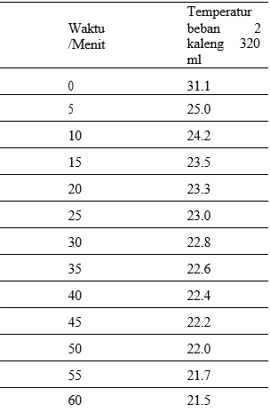

( Dokumen Pribadi )

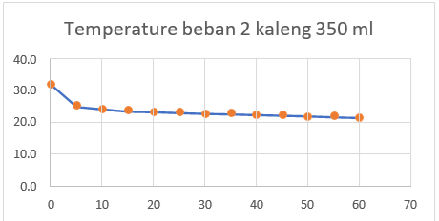
( Dokumen Pribadi )

Pengujian ketiga menggunakan sebuah beban 2 kaleng yang berkapasitas 350 ml dengan pengujian selama 60 menit dikarenakan terdapat beban yang begitu banyak 10 menit pertama tidak begitu signifikan penurunannya hingga 𝑇1 adalah 21.5 °C yang 𝑇0 adalah 31.1 sehingga ∆𝑇 dari pengujian ketiga adalah 9,5 °C.

- KESIMUPULAN
Kesimpulan pada rancang bangun kulkas portabel yang telah diuji coba selama 1 jam dengan tanpa beban dan menggunakan beban untuk mengetahui suhu yang dihasilkan dengan penurunan paling rendah ketika tanpa beban mendapat temperatur 15.5 °C hasil ini bisa saja turun kembali dengan perbandingan waktu yang agak lama dari sebelumnya sedangkan menggunakan beban 320 ml yaitu sebuah minuman kaleng yang di taruh di dalam kulkas portabel mendapatkan hasil 19,9 dan yang menggunakan 640 ml bisa mendapatkan temperatur 21,5 °C dan bisa saja akan lebih menurun. Yang berarti ketika sebuah beban yang ditaruh begitu banyak maka perpindahan kalor akan mengalami perlambatan dikarenakan terdapat media yang harus diubah kalor nya juga sehingga membutuhkan waktu yang agak lama untuk melakukan perpindahan kalor.Tabel 2 Hasil Pengujian Alat

DAFTAR PUSTAKA
Al-Kaby, Rehab N M. “Study Of Thermal Performance of Thermoelectric Cooling System.
Mechanical department”, Babylon University – collage of Engineering.
Aziz, Azridjal., joko subroto., villager silpana. 2015. “Aplikasi modul pendingin Termoelektrik Sebagai Media Pendingin Kotak Minuman”. Riau. pekanbaru
Joko subroto, Azridjal Aziz. 2014. Aplikasi modul pendingin thermoelektrik sebagai media pendingin kotak minuman. Universitas Riau. Pekanbaru
Alden, Tulak (2013). “TEG dengan 7 termoelektrik rangkian seti untuk charger handphone”
(Universitas Sanata Darma, Yogyakarta).
Min. G & D.M. Roe, 1994, “Handbook of Thermoelektrik, Peltier device as generator”, CRC Press LLC, Florida.
Holman. J. P, 1958 , “Heat Transfer”, McGraw Hill-company, USA
Amirullah, 2013, “Uji Eksperimental Kinerja Termoelektrik Pada Pendingin Dispenser Air Minum”,
Tesis, Makasar, Universitas Hasanudin Makasar.
Laird Technologies. 2010. Termoelectric Handbook.
Wicaksono, Arief Randy, “ Karalter Pendingin Pada Heatsink Menggunakan Synthetic Jet Yang Digerakan Oleh Sinambung Fungsi Gelombang Sinus Dan Segiempat”, Skripsi, Depok, Univesitas Indonesia.
T. C. Harman, P. J. Taylor, M. P. Walsh, B. E. LaForge. “Quantum Dot Superlatticice Thermoelectric Materials and Divices”. SCIENCE Vol.297, 2002 Research Articles (www.sciencemag.org).

